Dla Ciebie Mamo …


Mamusiu jedyna, przyjmij szczere życzenia.
Niech każda godzina szczęściem
Cię opromienia.
Niech życie upływa wśród ciągłej radości
przy blasku promiennym
- nadziei i miłości.

Mamo !
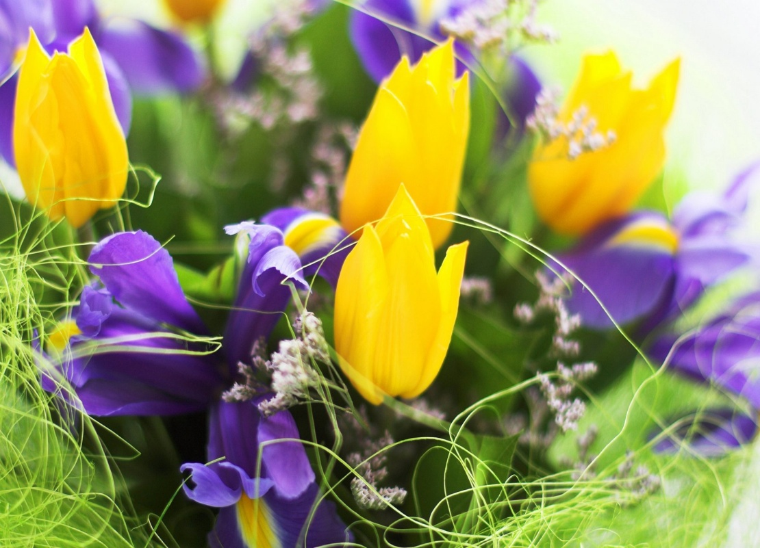
Kochana Mamo,
kocham Cię tak mocno i zimą,
i latem, a zwłaszcza wiosną.
W ten piękny dzień składam Ci życzenia
oraz w dalszym życiu
powodzenia.

Dla Ciebie Mamo


Droga Mamo!
Dziękuję za każdy spędzony
wspólnie z Tobą dzień,
za pokazywanie mi świata,
za uczenie bycia odważnym,
wolnym i otwartym na innych.
Kocham Cię za wszystko
i na zawsze!
MAMO !



Mamo,
tak bardzo Cię kocham
i dziękuję Ci za wszystko.
Za Twój uśmiech, który ogrzewa
mnie w różnych chwilach życia,
a najbardziej dziękuję
Ci za to, że jesteś.

